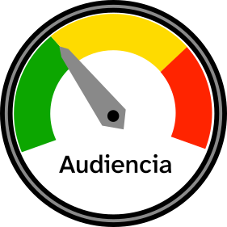



FICHA DE VALORACIÓN DO DIRECTO
Como público asistente no escenario valoraredes as conexións emitidas ao final das mesmas (1 ficha por grupo):

GRUPO:_______________________________

1. Que parte vos gustou máis da conexión?
Danza Xogo Outro*
x
x
x
(*) No caso de que respondades “Outro”, especificade o que:

________________________________________________________________________________

2. Que vos pareceu a dinámica da conexión en liñas xerais?
Moi Divertida Amena Lenta
x
x
x

3. O aplausómetro: Subide os decibeis (db) para amosar o voso grado de satisfacción coas actuacións en directo do grupo (marcade cun “X” o nivel de decibeis):
0 %
50 %
100 %
x
x
x
x
x
x
x
x
- A danza:
0 %
50 %
100 %
- O Xogo:
x
x
x
x
x
x
x
x

4. En relación á organización e ao traballo desenvolvido na conexión polo grupo (valorade os seguintes items). Dálle ó “Me gusta” (de 1 a 5 por item, dándolle cor de fondo a icona do corazón):

  - A música e son:

  - Ambientación:

  - Os diálogos:

5. Achegade unha mensaxe de apoio o grupo resaltando o positivo no seu traballo:
De:
Mensaxe:

Atribución dos recursos incorporados ao documento
Recursos incorporados por orde de aparición e páxina:

Páxina 1: Elaboración propia (Proxecto cREAgal). Imaxe do logotipo de galegas polo mundo. (CC BY-NC-SA)
Páxina 1: Elaboración propia (Proxecto cREAgal). Imaxe dun medidor de audiencia. (CC BY-NC-SA)

Os símbolos pictográficos identificados como Pictogramas de Arasaac son propiedade do Goberno de Aragón e foron creados por Sergio Palao para ARASAAC (http://www.arasaac.org), que os distribúe baixo Licenza Creative Commons BY-NC-SA.


“Ficha de valoración do directo”, do proxecto cREAgal, publícase coa Licenza Creative Commons Atribución Non-comercial Compartir igual 4.0

